**الاتحـــاد الجزائــري لكــرة القـــدم**





Fédération Algérienne de Football

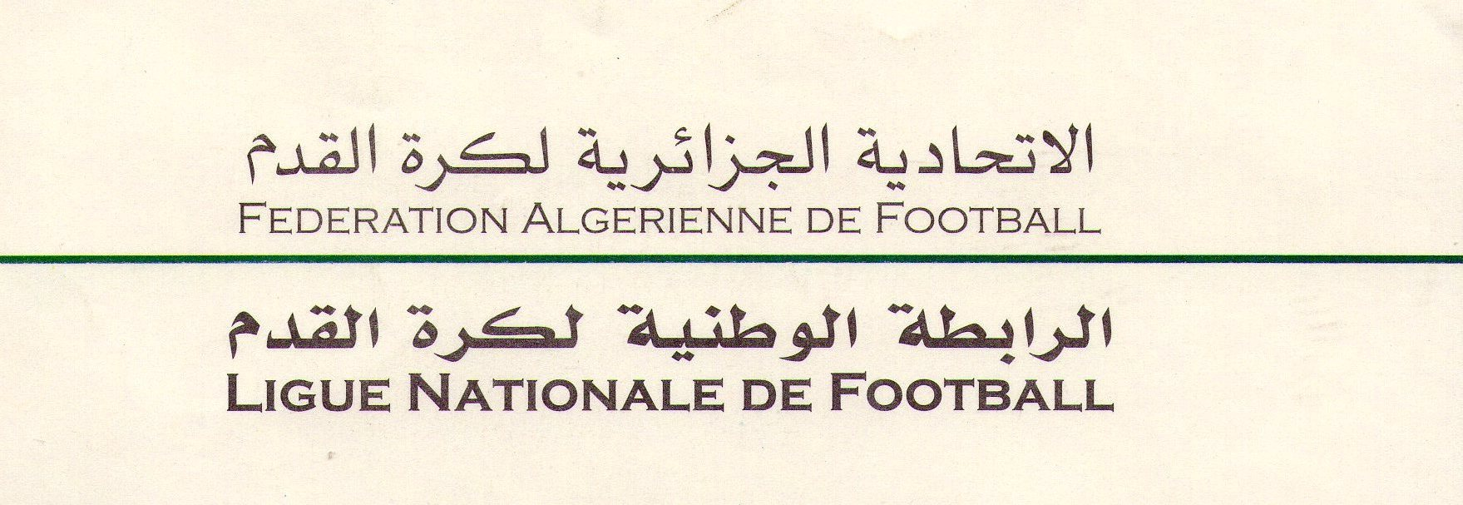

**رابطـــة كـــرة القـــدم المحترفـــة**

**Ligue de Football Professionnel**

|  |  |  |  |  |  |
| --- | --- | --- | --- | --- | --- |
|  |  |  |  |  |  |
|  |  |  |  |  |  |
|  |  |  |  |  |  |

**Fiche de candidature pour le poste de président de la LFP**

**Assemblée Générale Elective du 21 Juin 2018**

Je soussigné(e), Madame – Monsieur

Nom :…………………………………………………

Prénom : ……………………………………………

Club Ou Association :……………………………………….

Date de naissance :……………………….Lieu de Naissance :…………………………………..

Adresse :…………………………………………

Téléphone/Mobile /Mail :…………………………………………………………

**Déclare me porter candidat à l’élection de président de la ligue de football**

**Professionnel, lors de l’Assemblée Générale Elective du Jeudi 21**

**Juin 2018.**

Je déclare sur l’honneur ne pas avoir fait l’objet de condamnation des délits

Infamants ou de l’objet sanction sportive grave.

Fait à ……………………………………, Le ……………………………….

**(Signature de l‘intéressé)**



**554 Tours Les Halles Haï El Djawhara -BELOUIZDAD - ALGER**

**TEL : 023 511 303/04 FAX  : 023 511 300/01**

**Site web:** [**WWW.LFP.DZ**](http://WWW.LFP.DZ)

**E-mail :liguef@yahoo.fr**



**554 Tours Les Halles Haï El Djawhara -BELOUIZDAD - ALGER**

**TEL : 023 511 303/04 FAX  : 023 511 300/01**

**Site web:** [**WWW.LFP.DZ**](http://WWW.LFP.DZ)

**E-mail :liguef@yahoo.fr**





**الاتحـــاد الجزائــري لكــرة القـــدم**

Fédération Algérienne de Football



**رابطـــة كـــرة القـــدم المحترفـــة**

**Ligue de Football Professionnel**

|  |  |  |  |  |  |
| --- | --- | --- | --- | --- | --- |
|  |  |  |  |  |  |
|  |  |  |  |  |  |
|  |  |  |  |  |  |

**Fiche de candidature pour membre du Bureau exécutif de la LFP Assemblée Générale Elective du 21 Juin 2018**

Je soussigné(e), Madame – Monsieur

Nom :…………………………………………………

Prénom : ……………………………………………

Club Ou Association :……………………………………….

Date de naissance :……………………….Lieu de Naissance :…………………………………..

Adresse :…………………………………………

Téléphone/Mobile /Mail :…………………………………………………………

**Déclare me porter candidat à l’élection de Membre de bureau exécutif de la**

**Ligue de Football Professionnel du 21 Juin 2018.**

Je déclare sur l’honneur ne pas avoir fait l’objet de condamnation des délits

Infamants ou de l’objet sanction sportive grave.

Fait à ……………………………………, Le ……………………………….

**(Signature de l‘intéressé)**



**554 Tours Les Halles Haï El Djawhara -BELOUIZDAD - ALGER**

**TEL : 023 511 303/04 FAX  : 023 511 300/01**

**Site web:** [**WWW.LFP.DZ**](http://WWW.LFP.DZ)

**E-mail :liguef@yahoo.fr**

Haut du formulaire

Haut du formulaire